1. 创建Exchange

名称: **cn.mljia.ha.exchange.domain.dead.letter**

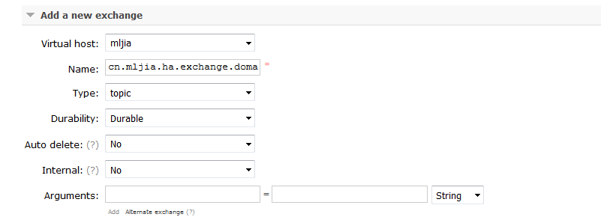

1. 创建Queue

名称:**cn.mljia.ha.dlq.queue**

参数**:**

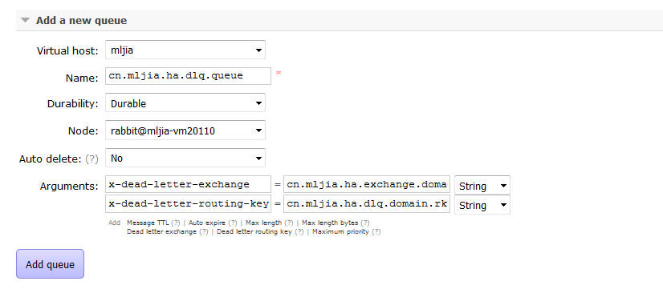

1. 绑定死信队列

